本网-综合资讯

四川苍溪：交叉检查补短板 紧盯隐患保安全

“方井积水有气泡，你们要尽快核查是否是发生了天然气窜漏，如果发生窜漏，要及时采取紧急措施，避免发生事故。”近日，苍溪县应急局会同南充市应急局对在苍油气开采企业进行交叉执法检查，检查组专家一针见血指出中石油龙 110 停产井存在的问题。
“收到，我们马上安排人员对该处天然气浓度进行持续监测，并协调专家进行进一步论证。”中石油川西北气矿广元采气作业区程方敏副经理说。
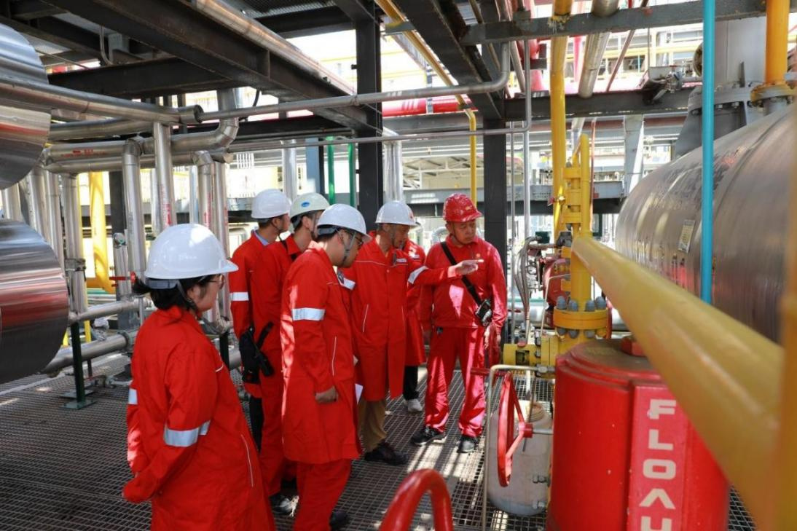
在深刻汲取南充顺庆区“ 8·5”天然气井泄漏燃烧事故后，监管部门和油气开采企业对天然气停产井安全隐患额外重视，该企业随即安排人员持激光甲烷检测仪、可燃气体检测仪对方井内气泡点进行监测。
“所有检测仪器均未检测到甲烷气体，对方井内淤泥进行翻动后，气泡消失；方井及周边未见天然气窜漏；油压、套压未有下降，初步判定为方井积水排出后，周边地表水携少许空气渗入方井，造成冒泡现象。”中石化采气二厂专家组在进行仔细勘验后，对此次隐患做出初步结论。
苍溪县应急管理局充分发挥企业专业技术优势，协调中石油、中石化油气开采专家进行交叉检查，既增强执法检查的专业性，也为企业相互交流学习搭建了平台。截至目前，苍溪县已组织开展石油天然气交叉检查 11 次，邀请中石油、中石化专家 15人次，检查重点天然气井（站）场 17 个，排查整治问题隐患 75个。
下一步，苍溪县应急管理局将持续开展石油天然气开采安全风险专项整治，进一步巩固大排查大整治工作成果，以停产井整治、防硫化氢措施达标、重点井场安全深度评估为重点，紧盯油气开采领域重大事故隐患，督促企业积极开展隐患自查自改自报，严肃查处安全生产违法违规行为，实现油气开采领域问题隐患动态清零，确保全县油气开采领域安全生产形势持续稳定。（柴小静）

